本视频讲述了股票投资中买点与卖点的判断逻辑及实战训练，重点强调在浮盈足够时应坚定持有，依据关键K线、白线（牵牛绳）、黄线止损等技术指标进行决策，并通过多道综合题演练了不同市场情境下的操作策略。
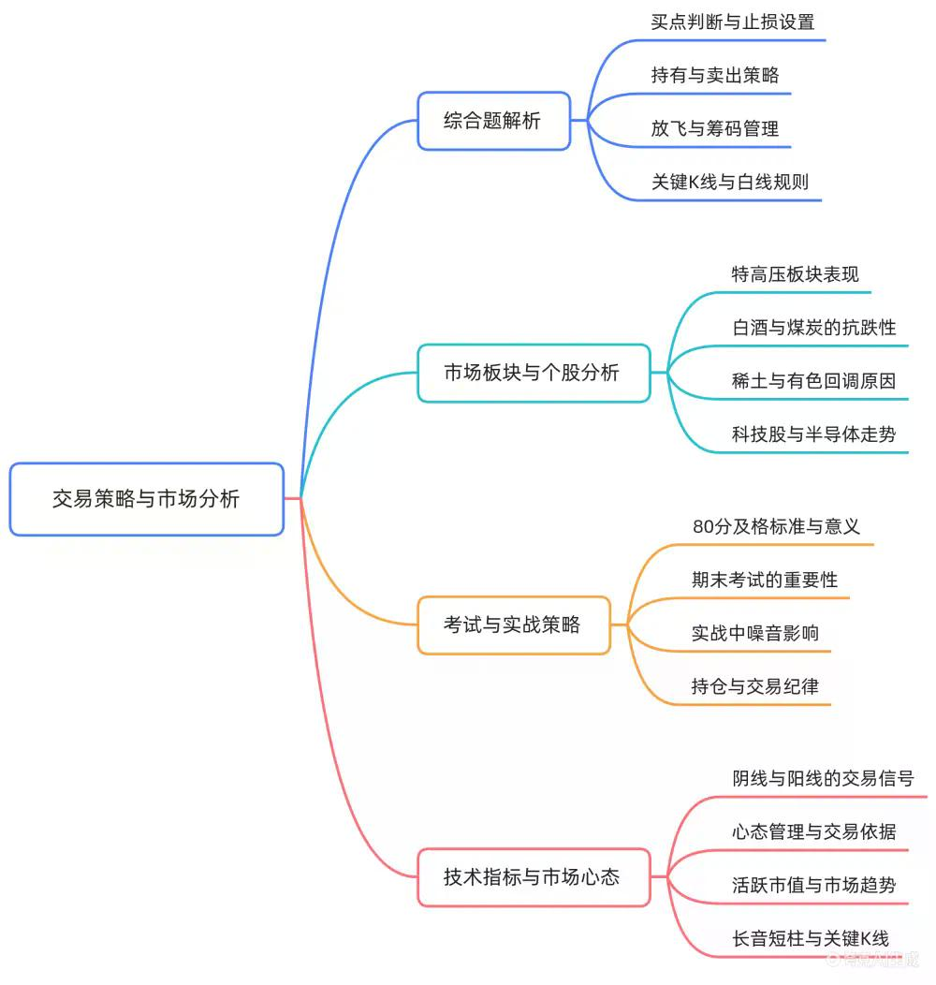
- 考试结构与评分标准
  - 基础部分60分，及格线为50分；综合题4道，每道10分，共40分，总分100分。
  - 综合题考察“买不买”和“卖不卖”两个决策点，各占5分。
  - 最终满分180分，80分为及格线，具备进入实战的基本认知。
- 综合题解题逻辑与案例解析
  - 第一道练习题：特锐德类比图分析
    - 图中出现第一买点，位于关键K控制范围内，黄线下方缩量回调，性价比高，应买入。
    - 后续走势连续上涨，虽有20%长上影线，但因未破白线且为主力控盘特征，不应卖出。
    - 关键原则：涨停、封板或阳线不卖；缩量下跌不卖；浮盈充足时敢于持有。
    - 卖出信号：出现放天量阴线（S1）或跌破白线（牵牛绳）。
  - 第一道真题解析
    - 买点判断：黄线处缩量回踩，止损幅度小，应果断买入。
    - 持有阶段：连续阳线中首次缩量不卖，白线压制减弱时不卖。
    - 卖出判断：当阳线成交量超过此前所有阳线总量，形成标准S1时，必须卖出，即使卖错也要执行。
  - 第二道真题解析
    - 买点判断：白线附近极致缩量，属于完美买点图形，必须买入。
    - 持有阶段：市场整体大跌7%时仍缩量调整，不破白线则坚决持有。
    - 核心逻辑：长阳之后看阴线，顶部无量属吓唬，不破关键位不动摇。
  - 第三道真题解析
    - 买点判断：黄线缩量回踩，符合轮动买入条件，应买入。
    - 持有阶段：关键K内运行、缩量回调均不构成卖出理由。
    - 卖出判断：当局部高点出现明显放量阴线，对比前期量堆已呈“鹤立鸡群”之势，60%倾向卖出，40%可持有观察。若后续反包失败则确认离场。
  - 第四道真题解析
    - 买点判断：大幅值后缩量回调至黄线，放量上涨确立趋势，是智力题级别买点，必须买入。
    - 持有阶段：MACD死叉、利润回吐至亏损均非卖出理由，只要未破黄线（89.58）即可持有。
    - 卖出判断：若连续阴跌导致亏损达6%-7%，且跌破黄线，则次日未收回即清仓。最终该股反弹超30%，验证坚持纪律的重要性。
- 交易策略总结与纪律要求
  - 持有期间绝大部分时间为“垃圾时间”，无需频繁操作，仅关注关键阴线或突破信号。
  - 卖出仅两种情形：
    - 出现S1放量大阴线，必须卖出。
    - 长期横盘后跌破白线，全部清仓。
  - 任何中间缩量跌停、十字星、反包等均视为洗盘，应坚定持有。
- 实战心理建设与风险控制
  - 投资需勇气与纪律，怕就会输一辈子。
  - 止损设置在黄线，几块钱的波动应能承受，“跟主力拼了”是必要心态。
  - 允许试错成本：单票亏损5%以内可接受，十次尝试中两次成功即可盈利。
- 当前市场环境与板块复盘
  - 活跃市值处于空头趋势，整体市场无赚钱效应，建议管住手，谨慎开仓。
  - 曼城阵容调整：
    - 白酒、煤炭作为防守型配置，表现抗跌。
    - 特高压为近期主线，已有收益者可继续持有。
    - 科技类（半导体、创新药、AIGC）暂无确定性机会，不参与。
    - 赛赛回调超预期，明日若不能重返黄线上方则卖出。
    - 有色板块回调属预期之内，铜、黄金出现企稳迹象，可观察后续走势。
- 最终考核标准与行动指南
  - 四道综合题满分为40分，30分为及格。
  - 总成绩80分以上者方可进入实战，低于80分者视为“一抛吸”，不具备盈利能力。
  - 实战中预期再打五折，因盘中噪音、情绪干扰等因素影响执行力。
  - 反复回看本期考试内容，对照自身历史交易复盘，纠正错误，建立正确交易框架。
（内容由AI生成）

